《15.1两种电荷》同步练2
1．通常情况下，下列物体绝缘体的是（ ）
A．人体 B．空气 C．食盐水 D．大地
2．A、B是两个轻质小球，C是带负电的橡胶棒，A、B、C三者之间相互作用情况如图所示。由此可以判断（ ）
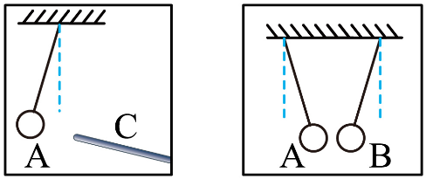
A．小球A带正电 B．小球B带负电
C．小球A可能不带电 D．小球B可能不带电
3．关于原子，下列说法错误的是（ ）
A．原子是由原子核和核外电子构成的
B．不同物质的原子核束缚电子的本领不同
C．因为原子不显电性，所以原子核、核外电子都不带电
D．原子核的总电荷量与核外电子的总电荷量可以不相等
4．如图所示，把一根中间戳有小孔（没穿）的轻质饮料吸管放在转动轴上，吸管能在水平面内自由转动，用餐巾纸摩擦吸管使其带电。用与毛皮摩擦过的橡胶棒靠近吸管的一端，两者相互排斥。则下列相关描述正确的是（ ）
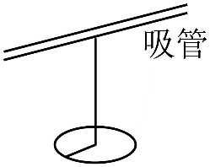
A．吸管带正电
B．吸管与橡胶棒带异种电荷
C．餐巾纸与吸管摩擦时，餐巾纸失去电子带正电
D．餐巾纸与吸管摩擦时，吸管上的部分正电荷转移到餐巾纸上
5．验电器是检验物体是否带电的仪器，用毛皮摩擦过的橡胶棒接触验电器的金属球现象如图，下列说法正确的是（ ）
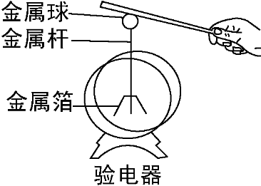
A．验电器的金属球带负电，电流方向是从橡胶棒到金属箔
B．验电器的金属球带负电，电流方向是从金属箔到橡胶棒
C．验电器是根据同种电荷相互排斥，异种电荷相互吸引的原理来工作的
D．验电器的金属球带正电，电流方向是从金属箔到橡胶棒
6．下列关于原子和原子核的叙述中，正确的是 ( )
A．原子核位于原子的中央，带负电
B．原子核外的电子带负电，并固定在某一位置
C．原子核带正电，电子带负电
D．原子核内有带正电的质子和带负电的中子
7．用绝缘轻细线悬挂着的泡沫塑料小球，B带正电。A、B、C、D四个小球相互作用的情况如图所示。下列说法中正确的是（ ）
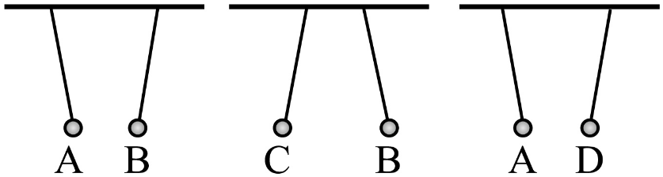
A．A球可能不带电 B．A球一定带负电
C．C球可能不带电 D．A球和D球一定带异种电荷
8．如图所示，一带正电粒子（重力不计）以速度v水平射入平放的带电平行金属板间，金属板上板带正电，下板带负电，则图中虚线表示的粒子运动轨迹可能正确的是（ ）
A．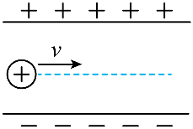 B．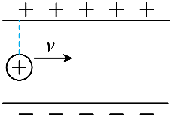
C．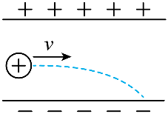 D．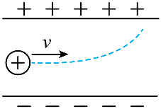
9．A是用丝绸摩擦过的带正电的玻璃棒，B、C是两个轻质泡沫小球，A、B、C三者之间相互作用时的场景如图所示，由此可知 （ ）
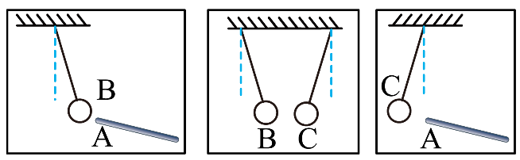
A．小球B一定带负电 B．小球C一定带负电
C．小球C可能不带电 D．小球B可能不带电
10．如图所示，验电器A带电，验电器B不带电，用带绝缘柄的金属杆连接验电器A、B，下列说法中不正确的是（ ）
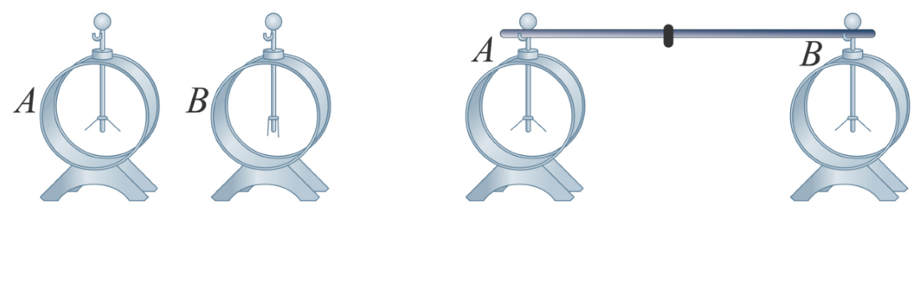
A．金属杆接触后，验电器A、B上一定带同种电荷
B．若验电器A原来带正电，接触时，带正电的质子转移到验电器B上的金属球
C．若验电器A原来带负电，接触时，带负电的电子转移到验电器B上的金属球
D．若在实验过程中，人手不小心碰到了金属杆，则验电器的箔片张角变小
11．毛皮摩擦过橡胶棒后，橡胶棒带 （选填“正”或“负”）电，其带电的实质是 在物体之间转移。
12．用梳子梳头时，头发会随梳子飘起来，这种现象属于 。发生这种现象的实质是电荷发生了 。
13．冰雕艺术家用钢锉来打削冰块，这说明钢和冰有不同的 ；生活中我们常用铜来做导线芯、用塑料来做绝缘皮，这说明铜和塑料有不同的 ；装饭用的勺子，常用木柄或橡胶柄，这又说明它们都不易 ．
14．如图所示，用绝缘细线将丝绸摩擦过的玻璃棒A悬挂起来，再用丝绸摩擦另一根玻璃棒B，B所带电荷与A上电荷是 （选填“同种”或“异种”）电荷。B向A靠近，观察到A棒被排斥开，此实验说明了 。
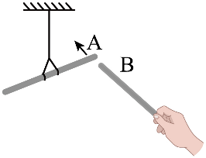
15．如图所示，将一根塑料绳一端扎紧，把绳尽可能撕成细丝，用手从上向下捋几下，发现细丝张开了，这是因为塑料丝带了 （同种/异种）电荷，这种使塑料丝带电的方法称为 。
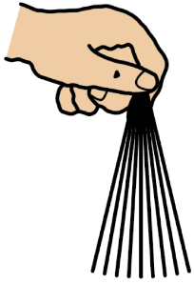
16．电脑屏幕上会吸附灰尘，是因为 ；用与橡胶棒摩擦过的毛皮靠近与丝绸摩擦过的玻璃棒，则毛皮与玻璃棒相互 （吸引/排斥）。
17．电工常用的老虎钳手柄上套有橡胶套，这是利用了橡胶 性能好的属性，橡胶套表面刻有凹凸不平的花纹，这是为了 ．用老虎钳剪断金属丝时，应将金属丝尽量 （靠近/远离）支点才更省力．
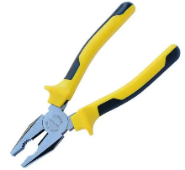
18．甲、乙、丙三个轻质带电小球用绝缘细绳悬挂，如图所示，已知丙带正电，则甲球和乙球的带电情况为：乙球 ，甲球 。
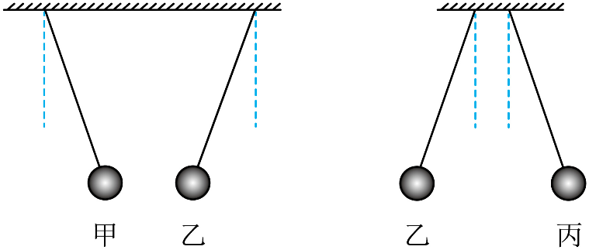

三、作图题
19．如图所示,泡沫小球悬挂在细绳上,静止时与带电体A等高且不接触.请画出泡沫小球的受力示意图
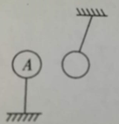

四、实验题
20．勤于动手的小明在学习完两种电荷间的相关知识后，想动手制作一个验电器，现有如图所示的实验器材，请你帮他完成该实验，并设计一个操作方案验证制作的验电器的可使用性：
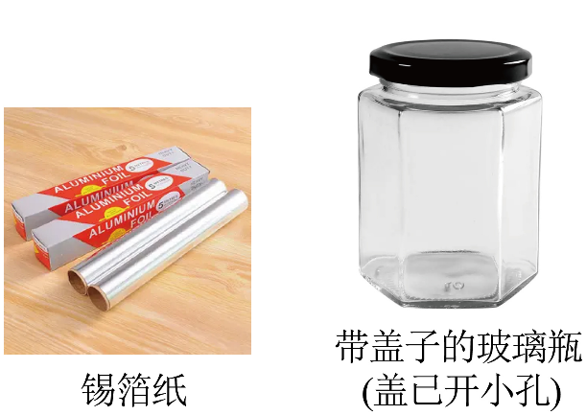
(1)完成该实验还需要的实验器材是 ；
(2)制作步骤： ；
(3)简述操作方案和现象 。

1．B 2．D 3．C 4．C 5．B
6．C 7．A 8．C 9．D 10．B
11． 负 电荷（电子）
12． 摩擦起电 转移
13． 硬度 导电性 导热
14． 同种 同种电荷相互排斥
15． 同种 摩擦起电
16． 屏幕上带有静电，吸引轻小物体 排斥
17． 绝缘 增大摩擦 靠近
18． 带正电 带负电
20． 足够长度铜丝 将铜丝对折穿过瓶盖，铜丝上端拧一个圆环，下端折为水平状挂架，在铝箱上剪两个窄条，挂在铜丝下端的水平挂架上，使其自然下垂，把这个加工后的盖子盖到瓶子上，就做成了一个验电器 将塑料笔杆在头发上摩擦使其带电，然后接触验电器的铜丝圆环，若铝箔张开一定的角度，则该验电器可使用，否则不可正常使用

